Приложение 7
к Правилам нотариального делопроизводства в Донецкой Народной Республике
(пункт 5.6.2)

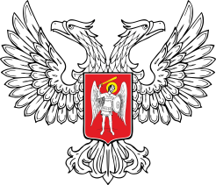

МИНИСТЕРСТВО ЮСТИЦИИ
ДОНЕЦКОЙ НАРОДНОЙ РЕСПУБЛИКИ
ДОНЕЦКИЙ ГОРОДСКОЙ НОТАРИАЛЬНЫЙ ОКРУГ
НОТАРИУС ИВАНОВ ИВАН ИВАНОВИЧ
пр. Мира, 80, г. Донецк, 283052, тел./факс (062) 333 33 33, e-mail: ivanov@minjust-dnr.ru

_______________ № ____
На № ____ от __________

Бланк письма

